МИНИСТЕРСТВО НАУКИ И ВЫСШЕГО ОБРАЗОВАНИЯ  
РОССИЙСКОЙ ФЕДЕРАЦИИ

Федеральное государственное автономное образовательное учреждение   
высшего образования

«КРЫМСКИЙ ФЕДЕРАЛЬНЫЙ УНИВЕРСИТЕТ им. В. И. ВЕРНАДСКОГО»

ФИЗИКО-ТЕХНИЧЕСКИЙ ИНСТИТУТ

Кафедра компьютерной инженерии и моделирования

ОТЧЕТ ПО ПРАКТИЧЕСКОЙ РАБОТЕ №1

«Базовые примитивы работы в операционной системе GNU/Linux»

по дисциплине «Системное программное обеспечение»

студента 3 курса группы ИВТ-б-о-222(1)

Гоголев Виктора Григорьевича

09.03.01 «Информатика и вычислительная техника»

Симферополь, 2025

**Вариант № 3**

1.Вывести рекурсивно на экран список файлов и каталогов в директории /var/log

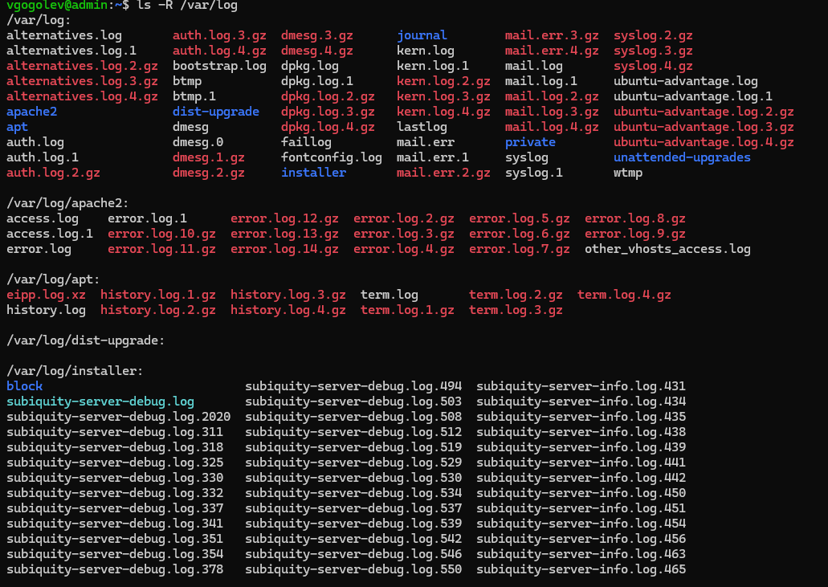

Рисунок 1- выполнение задание №1

Команда: ls -R /var/log

-R – ключ для указания рекурсивного поиска в каталоге

2. Вывести дерево процесса unit

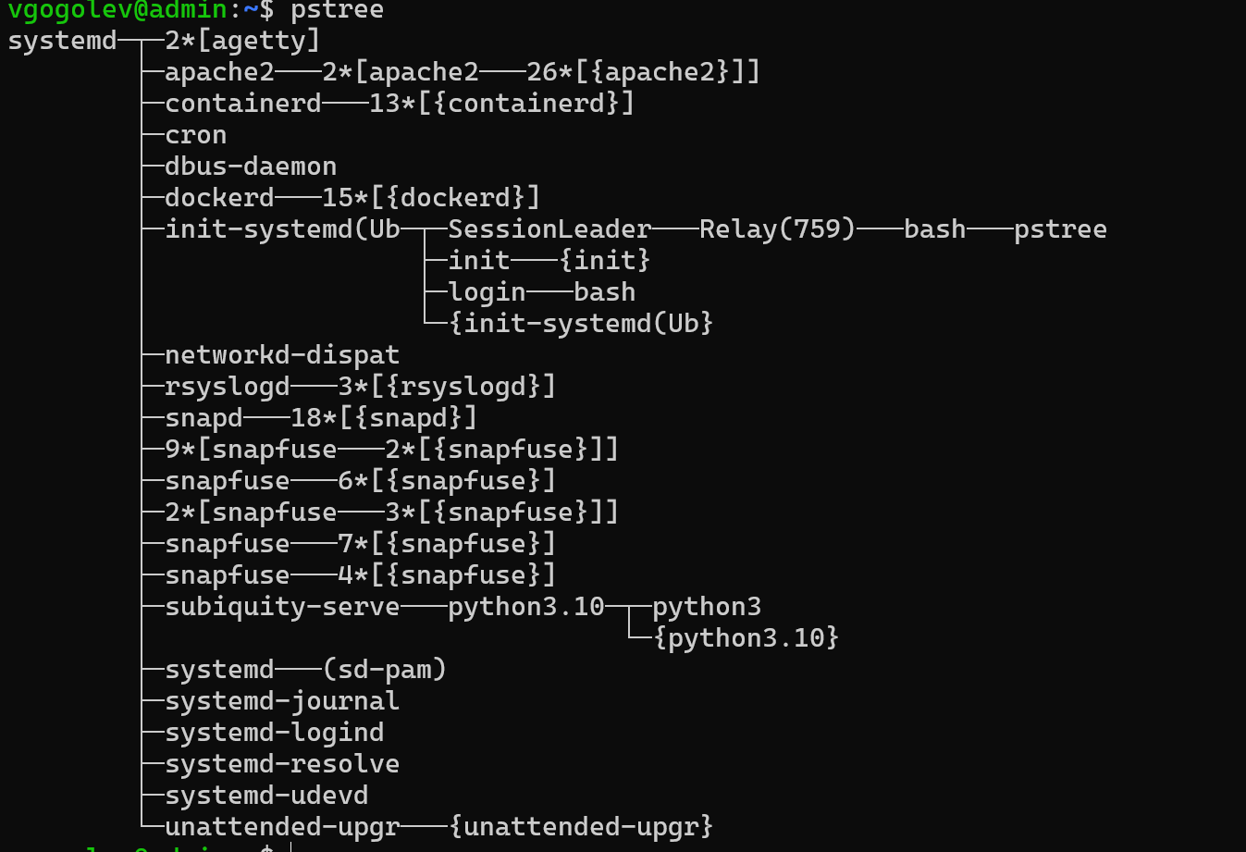

Рисунок 2 – выполнение задание №2

Для выполнения задания использовалась утилита pstree

3. Посчитать кол-во слов в произвольном файле

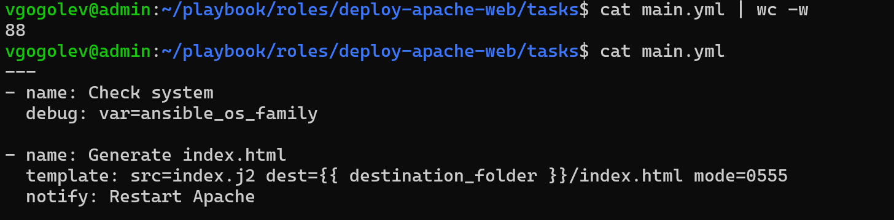

Рисунок 3 – выполнение задания №3

Для выполнения задания использовалась утилита wc(word counter) с ключем -w (word)

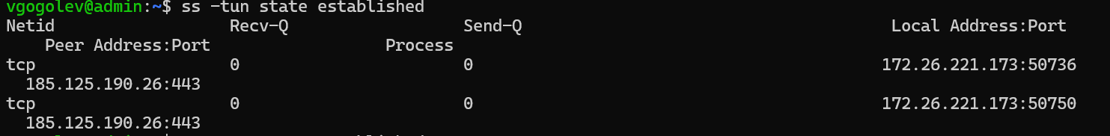4. Вывести на экран информацию о сетевых соединениях в режиме established.

Рисунок 4 – выполнение задания №4

Для выполнения задания использовалась утилита ss с ключами -tun и параметром state=established

-t: Показывает только TCP-соединения.

-u: Показывает только UDP-соединения.

-n: Отображает IP-адреса и порты в числовом формате.

5. Вывести версию ядра

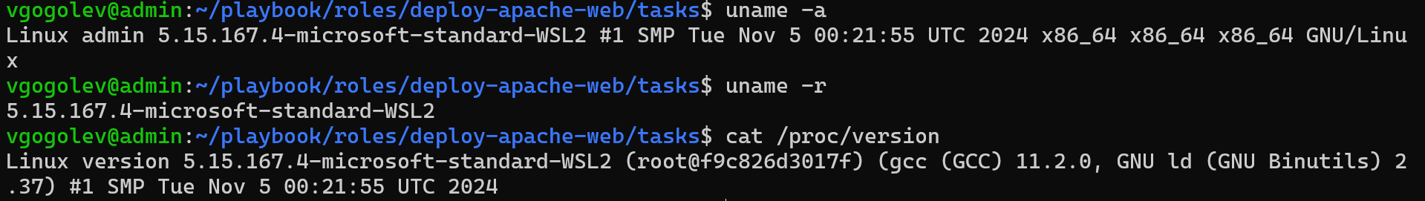

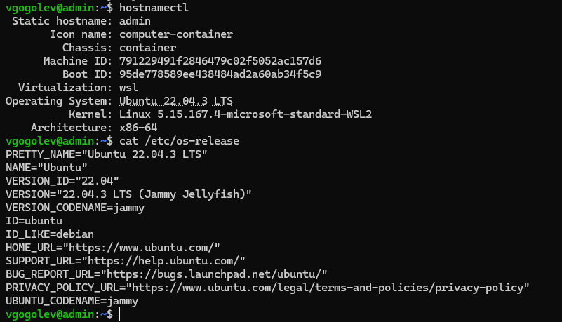

Рисунок 5 – выполнение задания №5

Есть несколько вариантов для выполнения этого задания:

1)Утилита uname с ключами -a -r:

* a – all(вся информация)
* r – release-kernel( только версия ядра)

2)Утилита hostnamectl

3) Прочитать файл /proc/version

4) Прочитать файл /etc/os-release